Білім беру ұйымының атауы
Пәні: |  | Информатика
Бөлім: |  | Деректерді ұсыну
Педагогтің аты-жөні:
Күні:
Сынып: |  | Қатысушылар саны: |  | Қатыспағандар саны:
Сабақтың тақырыбы: |  | Мәтіндік ақпаратты кодтау принциптері
Оқу бағдарламасына сәйкес оқыту мақсаты: |  | 10.2.3.1 Unicode және ASCII  символдарын кодтау кестесін салыстыру
Сабақтың мақсаты |  | Ақпаратты кодтау, ASCII коды мен Unicode ұғымдарын анықтайды, ASCII кодтау кестесін пайдалана отырып, ақпаратты кодтай алады.  ASCII коды мен Юникод кодын салыстырады.
Сабақтың барысы
Сабақтың кезеңі//уақыты | Педагогтің әрекеті |  | Оқушының әрекеті |  | Бағалау | Ресурстар
Ұйымдастыру  Өзін-өзі тексеру  Өткен білімді еске түсіру  Жаңа білім  Бекіту  Кері байланыс | І. Ұйымдастыру кезеңі. Оқушылармен амандасу, түгендеу.  Оқушыларды топқа бөлу.  1 – Браузерлер  2 – Бұлттық технологиялар  3 – Деректер базасы  ІІ. Үй тапсырмасы  Өткен тақырып бойынша үй тапсырмасын пысықтау. «Жасырын әріптер» әдісі.  1 – сұрақ: Процессордың ішкі жадысын қалай атаймыз?  2 – сұрақ: Процессордың жылдам жұмыс жасау сипаттамалары қандай?  3 – сұрақ: Сумматор қандай әрекеттерді орындайды?  4 – сұрақ: Регистрлердің қандай түрлері бар?  5 – сұрақ: Командалар регистрі мен командалар есептеуіші арасында қандай айырмашылық бар?  6 – сұрақ: Регистрлердің қандай түрлері бар?  7 – сұрақ: Басқару шинасы қандай сигналдарды жібереді?  9 – сұрақ:  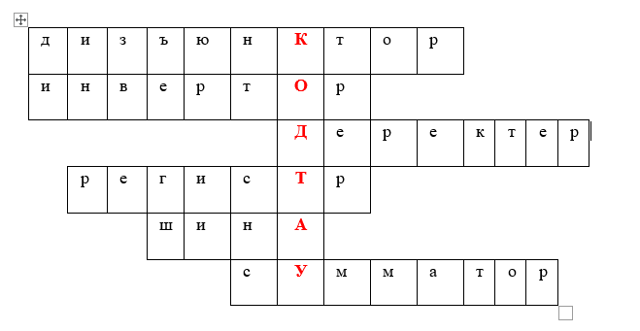  - Логикалық қосынды  - Терістеу амалы  - Түрлі құрылғылар арасындағы деректерді тарататын шина  - Процессордың ішкі жадысы  - Сандық ақпаратты таратуда байланыстырушы өткізгіштер тобы  - Операцияларды орындаудаудағы АЛҚ регистрі  Нәтижесінде жаңа сабақтың кілттік сөзі шығады. (Мәтінді кодтау)  Экранға слайд қосылады. Сабақты түсіндіреді.  Теориялық білім  Адам күнделікті өте үлкен көлемдегі түрлі ақпараттарды өңдей алады. Ал компьютер процессорының адам миынан айырмашылығы ол тек санды ғана өңдей алады, яғни алдыңғы сабақтарда айтылғандай компьютер тек екілік санау жүйесімен жұмыс жасай алады.  Ақпаратты белгілі әліпби арқылы ұсынуды кодтау деп атайды. Сонымен қатар, символдардың машиналық кодқа сәйкестігі, яғни ақпаратты адам тілінен компьютерлік тілге және кері аудары да кодтау деп атаймыз.Бұл терминді кейде шифрлеу деп атаймыз.  Кодтаудың ерекшелігі – мұнда әрбір символға 0-ден 255-ке дейінгі ондық код немесе 00000000 мен 11111111 аралығындағы екілік код қойылуында.  Компьютерлік алфавиттегі реттік нөміріне сәйкес барлық символдар кестесі – кодтау кестесі деп аталады.  Кодтау кестелерінің түрлеріне: Морзе әліппесін, Брайл әліппесін, Цезарь цифрі, Растрлық кодтау, Мас коды, ISO, ASCII және Unicode кодтау кестелерін жатқызуға болады.  Практикалық тапсырмалар.  № 1. «Балық қаңғасы» әдісі.  (Кодтау, декодтау, ASCII, Unicode, MAC, ISO)  № 2. «Декодтау»  Топтарға әртүрлі кодтау кестесіндегі мәтіндік ақпарат беріледі. (Ы.Алтынсаринның өлеңдері ұсынылады)  № 3. «Сәйкестендіру» тапсырмасы  «Panquiz» қосымшасы арқылы экранға бекіту сұрақтары беріледі.  Үй тапсырмасы: 17-18 тақырып оқу. Өз аты жөндеріңді әртүрлі кодтау кестемен кодтап келу.  Чемодан тақырып бойынша алған керекті ақпарат  Себет сабақтағы керек емес артық дүние  Еттартқыш бүгінгі сабақтағы толық түсінбеген тапсырмам |  | Ұсынылған суреттер арқылы 3 топқа бөлінеді.  Оқушылар сұрақтарға жауап береді, егер дұрыс жауап берсе, жасырын әріп ашылады.  Оқушылар сөзжұмбақты шешеді.  Жаңа тақырыпты дәптерлеріне жазады.  Оқушылар ұсынылған бірнеше сөздің ішінен осы тақырып бойынша түйінді сөздерді тауып, балық қаңқасын құрастырады.  Оқушылар кодтау кестесін пайдаланып, мәтіндік ақпаратты декодтау қажет.  Learingapps ортасында оқушылар сәйкестендіру тапсырмаларын орындайды.  Оқушылар жылдамдыққа жауап береді.  Оқушылар жапсырма қағаздарға өз есімдерін жазып, кері байланыс жасайды. |  | Бағдаршам әдісі  Жасыл-5 , сары-4, қызыл-3  Басбармақ әдісі  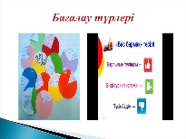  Жапондық бағалау  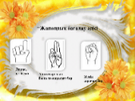  Тир әдісі  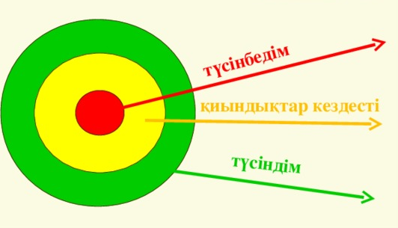 | Қима қағаздар  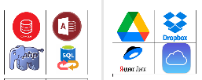  10 сынып информатика оқулығы. Арман ПВ баспасы, 2019 ж.  Авторлары:  И.Салғараева  Ж.Б.Базаева  А.С.Маханова  10 сынып информатика оқулығы. Арман ПВ баспасы, 2019 ж.  Авторлары:  И.Салғараева  Ж.Б.Базаева  А.С.Маханова  Таратпа қағаздар  Таратпа қағаздар  Кодтау кестелері  LearningApps.org  PanQuiz!  https://take.panquiz.com  